Концепция голосового управления роботом

Оглавление
1 Введение 1
2 Режимы работы 1
2.1 Исполнительный режим 2
2.2 Режим обучения (вариант реализации) 3
3 Базовые команды 4
4 Анализ исходного датасета 4
4.1 Голос близко 5
4.2 Голос шагоход 5
4.3 Тетработ голос 6
4.4 Подготовка датасета 7
5 Архитектура решения 8
5.1 Модуль записи и подготовки датасета и хранения 8
5.2 Модуль преобразования аудио-фрагмента в текст (voice2text) 9
5.3 Модуль векторизации текста (word2vec) 9
5.4 Модуль команд и передачи по беспроводному каналу 9
6 Протокол связи 9
7 Библиотеки и модули 9
7.1 Библиотеки распознавания голоса 9
7.2 Библиотеки векторизации распознанного текста 9
7.3 Библиотека для связи по WiFi 10

Введение
Данный документ конкретизирует ТЗ для разработки решения по распознаванию базовых команд движения для робота типа Тетработ и содержит более конкретные предложения по подготовке датасета и разработке.

Режимы работы
Согласно техническому заданию (ТЗ) решение должно работать в двух режимах:
- исполнительный режим;
- режим обучения.

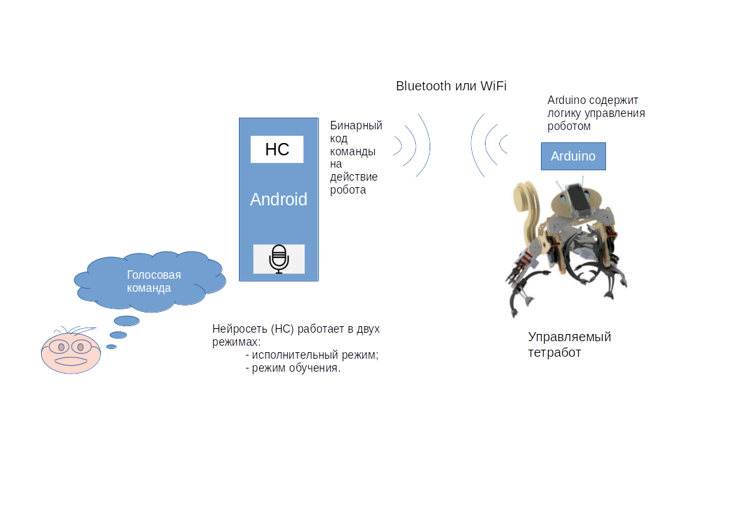Рисунок 1: Концепция решения

Исполнительный режим

Пользователь произносит ранее запрограммированную голосовую команду, относящуюся к определенному действию робота. Приложение на пользовательском устройстве Android содержит компактную нейросеть (НС), которая выполняет классификацию голосовой команды и выдает на выход бинарный код.

При этом одному и тому же бинарному коду может быть сопоставлено несколько различных голосовых команд, имеющих единый семантический смысл.

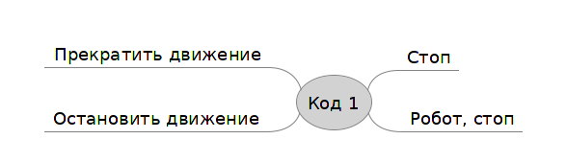Рисунок 2: Пример (1) сопоставления фраз транскрибированного текста и кода

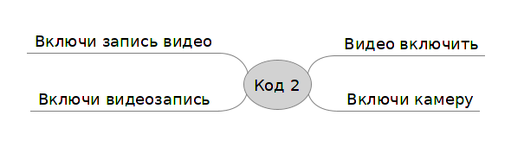Рисунок 3: Пример (2) сопоставления фраз транскрибированного текста и кода

Бинарный код преобразуется в формат сообщений беспроводного соединения. Тип беспроводного соединения зависит от комплектации тетработа.

Тетработ имеет на борту конструктор Arduino с беспроводным модулем и находится на постоянной связи с пользовательским устройством Android. Протокол связи может быть один из предложенных в ТЗ, но один более предпочтителен. См. раздел 6.

Arduino, получив код команды, трансформирует его в фактическую команду (последовательность команд) на включение сервоприводов робота в соответствии с техническими характеристиками тетработа. Программирование Arduino находится за рамками поставленной задачи.

Словари, содержащие бинарный код на выходе НС и на входе Arduino должны быть согласованы для последующей возможности программирования пользователем. Изменение кода в приложении на Android должно согласовываться с кодами, понимаемыми в Arduino. Программирование Arduino находится за рамками поставленной задачи.

Режим обучения (вариант реализации)

Пользователь переводит приложение с НС на устройстве Android в режим обучения, задает бинарный код и произносит заранее определенную голосовую команду, относящуюся к определенному действию робота.

Пользователь повторяет это действие многократно.

Каждая аудиозапись дополняет датасет, автоматически выполняя разметку (связывая аудиозапись с бинарным кодом).

После сбора датасета для одного кода, пользователь изменяет код и повторяет процедуру для нового набора фраз, соответствующих данному коду.

После сбора датасета, необходимо нажать кнопу «Обучить» и дождаться окончания обучения — появление на экране сообщения «Готово» и приложение автоматически переходит в исполнительный режим.

Базовые команды
В данном проекта планируется реализовать только 5 базовых команд.
Для определенности и синхронизации работы внутри группы предлагается зафиксировать используемые коды. Это позволит унифицировать процесс тестирования и понимания результатов в группе разраотки. Дополнительные тесты со сменой кода могут быть выполнены на более позднем этапе работы.
Коды команд согласно ТЗ должны быть представлены в виде двухбайтового двоичного числа, где (далее идет предложение по реализации) младший бит (=1) старшего байта (группа 8 бит слева) кодирует принадлежность команды к командам движения. Младший байт (группа 8 бит справа) позволяет закодировать до 255 команд движения.
Внутренние коды классов в НС можно принять любые удобные для представления, например 0, 1, 2, 3, 4, но тогда необходимо ввести таблицу пересчета во внешние коды.
Тогда базовые команды можно представить в виде таблицы.
Тип команды движения | Код команды | Десятичный код (на экране приложения) | Внутренний для НС код класса
«Стоп» | 0000 0001 0000 0000 | 256 | 0
«Вперед» | 0000 0001 0000 0001 | 257 | 1
«Назад» | 0000 0001 0000 0010 | 258 | 2
«Вправо» | 0000 0001 0000 0011 | 259 | 3
«Влево» | 0000 0001 0000 0100 | 260 | 4
Таблица 1: Таблица пересчета типа команды движения в код

Анализ исходного датасета
Распакованная папка tetrabot содержит три папки (см. рис. Рисунок).
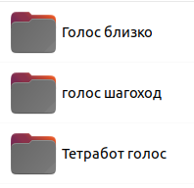Рисунок 4: Папки базового датасета

Голос близко
Папка «Голос близко» хранит звуковые файлы в формате .WAV, которые содержат команды, произнесенные громко и отчетливо.
Один файл может содержать как одну фразу, так и несколько фраз, имеющих единый семантический смысл.
Название файлов отражает смысл, содержащийся в произносимых фразах.
Тип команды движения | Название файла | Голосовые команды в файле
«Стоп» | Остановись.WAV | Остановись,  Стой,  Стоп
«Стоп» | остановись стой стоп.WAV | Остановись,  Стой,  Стоп
«Вперед» | Передвигайся вперед.WAV | Передвигайся вперед,  Иди вперед,  Вперед
«Назад» | Передвигайся назад.WAV | Передвигайся назад,  Иди назад,  Назад
«Вправо» | поворачивай вправо.WAV | Поворачивай вправо,  Направо,  Вправо
«Влево» | поворачивай влево.WAV | Поворачивай влево,  Влево,  Налево
Таблица 2: Базовые команды движения в папке "Голос близко"

Таблица 2 содержит только избранные базовые команды, соответствующие типам команд движения из таблицы 1. Остальные команды оставлены за рамками. Например, файл «поворачивай влево на указаный угол.wav» хоть и содержит варианты команды «Влево» содержит уточнение как нужно повернуть. Реализация такой команды пока остается за рамками решения.

Голос шагоход
Папка «голос шагоход» разделена на подпапки, каждая из которых содержит звуковые файлы в формате .WAV, которые содержат команды, произнесенные с разным качеством.
Так подпапка «Голос близко» является копией папки «Голос близко», расположенной на уровень больше и описанной выше.
Подпапка «Голос близко + шум» содержит звуковые файлы в формате .WAV, с командами, произнесенными громко и отчетливо, но с фоновым шумом.
Подпапка «Голос далеко» содержит звуковые файлы в формате .WAV, с командами, произнесенными тихо (как бы далеко от микрофона).
Подпапка «Голос далеко + шум» содержит звуковые файлы в формате .WAV, с командами, произнесенными ихо (как бы далеко от микрофона), но с фоновым шумом.
Один файл может содержать как одну фразу, так и несколько фраз, имеющих единый семантический смысл.
В целом название файлов отражает смысл, содержащийся в произносимых фразах.
Примечание: количество файлов не всегда одинаковое в разных подпапках. Т.е. у одной и той же записи не всегда есть ее же вариант с другим качеством. Но на выбранные базовые команды это не влияет.
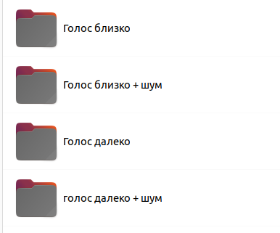Рисунок 5: Содержание папки "Голос шагоход"

Тетработ голос
Папка «Тетработ голос» содержит всего три неразмеченных файла в формате .WAV, записи в каждом из которых произносятся голосами разных детей/подростков.
Файл | Текст читает | Описание и характеристики
ZOOM0001_MN.WAV | Девочка-подросток | Кроме команд, содержит отрывок из романа в стихах А.С.Пушкина - «Евгений Онегин», а также отрывок текста из рассказа С.Я.Маршака - «ЗИМОВЬЕ НА ЮГЕ». Запись чистая, без посторонних шумов
ZOOM0002_MN.WAV | Мальчик-дошкольник или младший школьник | Кроме команд, содержит отрывок из романа в стихах А.С.Пушкина - «Евгений Онегин», а также отрывок текста из рассказа С.Я.Маршака - «ЗИМОВЬЕ НА ЮГЕ». Произносится с частыми ошибками, слышен шелест листов бумаги.
ZOOM0003_.WAV | Девочка-подросток | Кроме команд, содержит отрывок из романа в стихах А.С.Пушкина - «Евгений Онегин», а также отрывок текста из рассказа С.Я.Маршака - «ЗИМОВЬЕ НА ЮГЕ». Запись выполнена на улице, содержит шум проезжающих машин, голоса людей, иногда шум ветра вносит помехи.
Таблица 3: Описание папки "Тетработ голос"

Подготовка датасета
В данном разделе содержится описание действий, необходимых для подготовки исходного датасета к обучению.
Наиболее подходящим для обучения видится датасет в папке «голос шагоход», так как он содержит команды, записанные в разных условиях. 24 файла (6 файлов с базовыми командами в 4 папках) потребуют разделения на файлы с одной семантической фразой. Так как каждый файл содержит по 3 фразы, то 24 файла х 3 и получаем 72 файла.
Сравни таблицу 4 с командой «Вперед» из таблицы 1.
Тип команды движения | Название файла | Голосовые команды в файле
«Вперед» | Передвигайся вперед_1.WAV | Передвигайся вперед
«Вперед» | Передвигайся вперед_2.WAV | Иди вперед
«Вперед» | Передвигайся вперед_3.WAV | Вперед
Таблица 4: Пример разделения одного из файлов на 3 отдельных файла

Кроме того, для обогащения данного датасета предполагается вырезать из каждого файла в папке «Тетработ голос» только необходимые базовые команды (получится дополнительно 15 файлов). Это позволит разнообразить датасет и в перспективе может дать лучшую идентификацию команд за счет улучшения генерализации модели.
Более пока ничего не требуется.

Архитектура решения
Архитектуру решения можно представить в виде отдельных модулей, обладающих разным функциональным назначением.
Интерфейс пользователя должен обладать возможностью активировать микрофон, переключать режимы (исполнительный режим / режим обучения), а так же должен отображать минимальный набор сообщений (режим, программируемый код, запись успешна, идет обучение, обучение завершено).
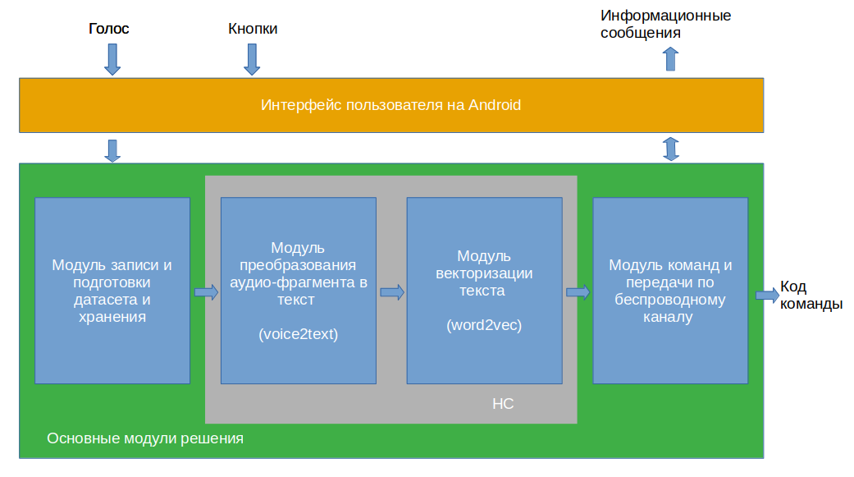Рисунок 6: Архитектура решения
Блок основных модулей решения содержит 4 модуля:
- Модуль записи и подготовки датасета и хранения;
- Модуль преобразования аудио-фрагмента в текст (voice2text);
- Модуль векторизации текста (word2vec);
- Модуль команд и передачи по беспроводному каналу.

Модуль записи и подготовки датасета и хранения
Данный модуль загружает датасет из памяти, записывает новые сообщения (сохраняет их в памяти устройства) и устанавливает ассоциации с кодами команд.

Модуль преобразования аудио-фрагмента в текст (voice2text)
Данный модуль входит в состав НС и выполняет функцию преобразования аудио-файла в текст — транскрибацию. В основе модуля — предобученная сеть.

Модуль векторизации текста (word2vec)
Данный модуль также входит в состав НС и выполняет преобразование текста, полученного из аудио-файла, в вектор. В основе модуля — предобученная сеть.

Модуль команд и передачи по беспроводному каналу
Данный модуль занимается пересчетом векторов в фактические команды и коды, отображаемые на экране пользовательского интерфейса. Кроме того, данный модуль взаимодействует с модулем WiFi устройства Android и передает команды в сторону Arduino.

Протокол связи
В ТЗ приведено 5 различных вариантов реализации связи между Android и Arduino. Тем не менее наиболее приоритетная реализация используя модуль ESP8266 или ESP32 в составе Arduino в качестве сервера.
«ESP8266 или ESP32 как сервер: Вы можете настроить ESP8266 или ESP 32 как Wi-Fi сервер и обрабатывать TCP/IP соединения от Android-устройства. Для этого вы можете использовать библиотеку ESP8266 WiFi или WiFi (для ESP32). Андроид-приложение будет действовать как клиент, который устанавливает соединение с сервером на Arduino и передает данные».
В разделе 7.3 приведена библиотека, необходимая для реализации передачи кодов по WiFi.

Библиотеки и модули
Данный раздел содержит краткое описание ключевых библиотек и модулей, необходимых для формирования разных частей решения.

Библиотеки распознавания голоса
Для определения позднее.
Кандидаты — Vosk, Jasper, Kaldi, Mycroft...

Библиотеки векторизации распознанного текста
Для определения позднее.
Кандидаты — word2vec-ruscorpora-300 (https://github.com/RaRe-Technologies/gensim-data/issues/3)
word2vec-russe-wiki-news-300
fasttext (https://fasttext.cc/docs/en/crawl-vectors.html)

Библиотека для связи по WiFi
Чтобы установить и использовать библиотеку Python для ESP8266 WiFi, необходимо выполнить следующие действия:
- Установить библиотеку. Для Google Colab - !pip install wifimanager
- Импортировать библиотеку WiFiManager в свой код, чтобы использовать ее функции (import wifimanager)
Кроме того, предположительно для ESP8266 доступны другие библиотеки Python, которые можно изучить в зависимости от конкретных потребностей.
Проект стажировки ограничен разработкой кода со стороны приложения на устройстве Android и требуется лишь подготовить код, управляющий WiFi в Android. При этом необходимо обеспечить возможность тестирования готового решения, либо с помощью ответной части в Arduino, либо с помощью некоего симулятора ответной части.

Ссылки
ТЗ и датасет: https://drive.google.com/drive/u/0/folders/1gF8n3okPmoVAbAYxXtn6si8DEqC4yjuY
github: https://github.com/alecseiterr/Tetrabot

5 файлов, по одному для каждой из 5 базовых команд. Для команды «Стоп» существует два файла, поэтому в сумме файлов 6.

